Pozvánka na snídani s novináři
V pondělí 16. května 2016 v 9 hodin v budově Akademie věd České republiky, Národní 3, Praha 1, sál 108.

Srdečně vás zveme na setkání s manželkou amerického astronauta Andrewa Feustela paní Indirou Feustelovou, která právě v České republice završila kurz češtiny. Setkání se zúčastní také synové Ari a Aden Feustelovi. Na místě bude i Krtek astronaut, který před pěti roky odstartoval velký popularizační projekt Do kosmu s Krtkem.

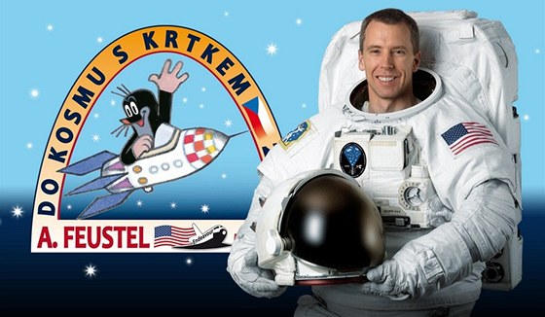

Na tomto neformálním setkání si připomeneme na den přesně 5 roků od startu Krtka astronauta na palubě raketoplánu Endeavour, oznámíme české veřejnosti datum dalšího startu do vesmíru astronauta Andrewa Feustela a české návrhy na spolupráci po dobu jeho letu. A především se budete moci ptát Indiry Feustelové (česky) na zákulisí rodiny astronauta, na její pocity a podporu svému manželovi a otázky budete moci směřovat také synům, do angličtiny a z angličtiny přetlumočíme.

Těšíme se na Vás!

Kontakty:

Mgr. Markéta Josková, Středisko společných činností AV ČR, Divize vnějších vztahů - 221 403 274, 603 500 861, joskova@ssc.cas.cz
Pavel Suchan, Astronomický ústav AV ČR - 737 322 815, suchan@astro.cz
Milan Halousek - Česká kosmická kancelář - 602 153 564, halousek@czechspace.cz

